

UNIVERSIDAD FINIS TERRAE
FACULTAD DE INGENIERÍA
INGENIERÍA CIVIL EN INFORMÁTICA Y TELECOMUNICACIONES

ALGORITMO PARA DELIVERY CON DRONES: VENTANAS DE TIEMPO Y RESTRICCIONES ENERGÉTICAS

ANGELO PAOLO SELLA SANHUEZA

Trabajo de título presentado a la Facultad de Ingeniería de la Universidad Finis Terrae, para optar al Título de Ingeniero Civil en Informática y Telecomunicaciones

Profesor Guía: Alfredo Candia Vejar

Santiago, Chile
2026
ÍNDICE DE CONTENIDOS

1 INTRODUCCIÓN. 7
1.1. SITUACIÓN PROBLEMA 9
1.2. SOLUCIÓN PROPUESTA 10
1.3. PARTES INTERESADAS 12
1.4. OBJETIVO GENERAL 12
1.4.1. OBJETIVO ESPECÍFICOS 12
1.5. ALCANCES Y LIMITACIONES 13
1.5.1. ALCANCES 13
1.5.2. LIMITACIONES 13
2. ESTADO DEL ARTE. 15
4. MARCO TEÓRICO. 18
3.7 Heurísticas y Metaheurísticas: GRASP 21
5. METODOLOGÍA. 23
5.2. Comprensión del Problema Operacional 23
5.3. Análisis y Preparación de Datos 23
5.4. Modelamiento Matemático 24
5.5. Implementación Computacional 25
5.6. Diseño e Implementación de Metaheurística (GRASP) 25
5.7. Evaluación, Validación y Resultados 26
6. CONCLUSIONES Y RECOMENDACIONES 27
7. PLAN DE TRABAJO 28
8. Herramientas de IA 31
9. BIBLIOGRAFIA. 32

ÍNDICE DE TABLAS E ILUSTRACIONES

ÍNDICE FIGURAS
Figura 1. 8
Figura 2. 9
Figura 3. 17

ÍNDICE TABLAS

Tabla 1. Partes interesadas 12
Tabla 2. Plan de trabajo 28

INTRODUCCIÓN.

En la última década, el crecimiento del comercio electrónico y la necesidad de mejorar la eficiencia en la distribución de última milla han impulsado el desarrollo de soluciones tecnológicas innovadoras, entre ellas el uso de drones para la entrega de paquetes. Diversos estudios han demostrado que los Vehículos Aéreos No Tripulados (UAVs) poseen ventajas operativas significativas, tales como la reducción de tiempos de entrega, la capacidad de acceder a zonas de difícil alcance y menores costos en comparación con vehículos tradicionales (Chung et al., 2020; Macrina et al., 2020).
En paralelo, múltiples compañías globales han desarrollado pilotos para validar operaciones de entrega con drones, como Alphabet Wing en Estados Unidos, DHL Parcelcopter en Europa y Zipline en África, evidenciando la madurez tecnológica de estos sistemas y su potencial en distintos ámbitos como la distribución comercial, el sector salud y la ayuda humanitaria (Adu-Gyamfi et al., 2021; Deutsche Post DHL Group, 2016). Asimismo, algunas empresas ya han comenzado a operar servicios comerciales de entrega mediante drones en ciudades de Estados Unidos. Un ejemplo es Flytrex, que ha implementado sistemas de entrega de comida en entornos urbanos y suburbanos, demostrando la factibilidad operativa de este tipo de soluciones (Flytrex, 2022).
En este contexto, la literatura reciente ha comenzado a incorporar características propias de los drones dentro de los modelos de ruteo, tales como restricciones de autonomía energética, tiempos de operación limitados y dependencias respecto a infraestructura de soporte. Estas características surgen debido a limitaciones físicas de los drones, como la capacidad de batería, el consumo energético variable y la necesidad de recarga, lo que introduce nuevas complejidades en la modelación de problemas de optimización (Gómez-Lagos et al., 2022; Meng, 2025).
En este marco, el presente trabajo se enfoca en el estudio y extensión del Pickup to Delivery Drone Routing Problem (PDDRP), integrando restricciones adicionales y desarrollando un enfoque heurístico que permita abordar el problema de manera eficiente desde una perspectiva computacional.

SITUACIÓN PROBLEMA
El problema abordado en esta investigación corresponde a una variante del problema de ruteo con drones, en la cual una flota de vehículos aéreos no tripulados debe realizar tareas de recogida y entrega dentro de una red de distribución. En particular, se considera una estructura compuesta por un depósito, un conjunto de instalaciones y un conjunto de clientes, donde los drones parten desde el depósito, visitan instalaciones para recoger pedidos y posteriormente realizan entregas a los clientes.
A diferencia de los problemas clásicos de pickup and delivery, en este contexto los clientes solo requieren entregas, mientras que las instalaciones pueden ser visitadas múltiples veces por los drones. Esta característica introduce una dinámica de ruteo más flexible, donde los drones pueden alternar entre instalaciones y clientes a lo largo de su operación (Gómez-Lagos et al., 2022).
Con el fin de ilustrar la estructura del problema abordado, la Figura 1 presenta una representación esquemática del Pickup to Delivery Drone Routing Problem (PDDRP), considerando los distintos tipos de nodos y las posibles conexiones entre ellos.
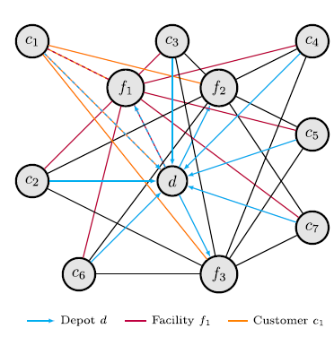
Figura 1. Estructura del PDDRP con depósito, facilities y clientes. Adaptado de Gómez-Lagos et al. (2022).

En la Figura 1 se distinguen tres tipos de nodos: el depósito, un conjunto de instalaciones que pueden representar, por ejemplo, centros de distribución o farmacias y los clientes. En este esquema, cada dron parte desde el depósito, se dirige a una instalación para recoger un pedido y posteriormente lo entrega a un cliente, pudiendo repetir este proceso múltiples veces antes de regresar al depósito.
Esta estructura difiere de los modelos clásicos de pickup and delivery, en los cuales existe una relación directa entre nodos de recogida y entrega. En el PDDRP, en cambio, las instalaciones actúan como puntos intermedios desde donde se originan las entregas, lo que introduce una mayor flexibilidad en la construcción de rutas y permite modelar de manera más adecuada sistemas de distribución con drones (Gómez-Lagos et al., 2022).
A modo de ejemplo, la Figura 2 presenta una instancia del problema junto con una solución factible para una flota de drones.
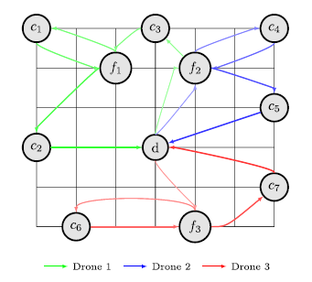
Figura 2. One PDDRP instance and one of its feasible solution for three drones. Adaptado de Gómez-Lagos et al. (2022).
En la Figura 2 se observa que cada dron parte desde el depósito, visita una instalación para recoger un pedido y posteriormente atiende uno o más clientes antes de regresar. Asimismo, un mismo punto de abastecimiento puede ser visitado múltiples veces por un mismo dron, reflejando la naturaleza reentrante del problema.
En este contexto, la ruta más extensa entre los drones determina el makespan del sistema, el cual corresponde al tiempo total de operación de la flota y constituye el objetivo principal del modelo original (Gómez-Lagos et al., 2022).
No obstante, el modelo original del PDDRP no incorpora restricciones fundamentales para su aplicación en escenarios prácticos, tales como limitaciones temporales en la atención de los clientes y restricciones energéticas. Estos factores condicionan directamente la factibilidad de las rutas, ya que los drones operan con recursos limitados y deben cumplir con ciertos requerimientos de servicio.
En particular, la energía disponible en un dron restringe su capacidad para desplazarse entre nodos, realizar entregas y retornar a puntos de recarga. A su vez, las restricciones temporales imponen intervalos dentro de los cuales los clientes deben ser atendidos, generando nuevas dependencias entre las decisiones de ruteo y aumentando significativamente la complejidad del problema.
Gómez-Lagos et al. (2022) demuestran que el PDDRP, en su formulación basada en m-TSP, es un problema NP-Hard. En consecuencia, la incorporación de estas restricciones adicionales incrementa aún más su complejidad, dificultando su resolución mediante métodos exactos como la programación lineal entera mixta (MILP)
Esto motiva el desarrollo de enfoques heurísticos capaces de generar soluciones de buena calidad en tiempos razonables, contribuyendo a mejorar la toma de decisiones en la planificación de rutas y al diseño de sistemas de distribución más eficientes.

SOLUCIÓN PROPUESTA
La solución propuesta para abordar la problemática presentada consiste en el desarrollo de una extensión del Pickup to Delivery Drone Routing Problem (PDDRP), incorporando dos restricciones fundamentales ausentes en la formulación original: restricciones temporales asociadas a la atención de clientes e instalaciones, y restricciones energéticas derivadas de la autonomía limitada de los drones. Esta extensión permite representar de manera más adecuada las condiciones operacionales bajo las cuales estos sistemas son utilizados en la práctica.
Para la resolución del problema, se propone un enfoque híbrido que combina métodos exactos y heurísticos. En primer lugar, se plantea la formulación del problema como un modelo de programación lineal entera mixta (MILP), siguiendo la estructura base propuesta por Gómez-Lagos et al. (2022), el cual será implementado y resuelto mediante IBM ILOG CPLEX. Este enfoque permitirá obtener soluciones óptimas o límites inferiores en instancias de menor tamaño, los cuales servirán como referencia para la evaluación de otros métodos.
Complementariamente, se desarrollarán algoritmos en Python orientados a la generación de instancias, automatización de experimentos y análisis de resultados. Asimismo, se implementará una metaheurística basada en GRASP, inspirada en el enfoque utilizado por Gómez-Lagos et al. (2022), con el objetivo de obtener soluciones de buena calidad en instancias de mayor tamaño, donde los métodos exactos resultan computacionalmente inviables debido a la naturaleza NP-Hard del problema.
El flujo general de la solución propuesta considera las siguientes etapas:
- Generación de instancias y parámetros del problema (coordenadas, demandas, restricciones temporales y disponibilidad energética) mediante Python.
- Construcción del modelo MILP incorporando restricciones de tiempo y energía.
- Resolución del modelo mediante CPLEX para instancias pequeñas, obteniendo soluciones óptimas o cotas inferiores.
- Diseño y aplicación de la metaheurística para resolver instancias medianas y grandes
- Evaluación del desempeño mediante la comparación entre soluciones exactas, heurísticas, límites inferiores y Gaps.
Para complementar lo anteriormente descrito en la figura 3 se presenta el flujo propuesto:
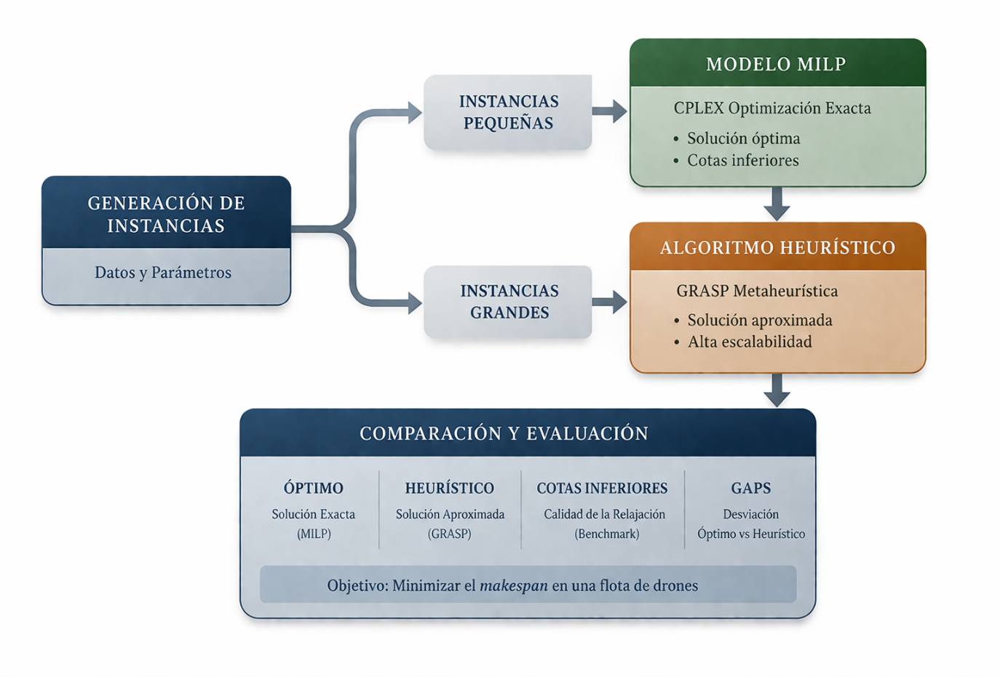
Figura X. Esquema de la solución propuesta para el PDDRP. Elaboración propia.
La Figura X ilustra el enfoque de resolución propuesto, el cual combina un modelo MILP para instancias pequeñas y un algoritmo heurístico para instancias de mayor tamaño, integrando una etapa final de evaluación y comparación de resultados.

PARTES INTERESADAS

Las partes interesadas del proyecto son los siguientes:
Tabla 1. Partes interesadas
Profesores
Estudiantes tesistas
Comunidad académica (Investigadores)
Industria logística

OBJETIVO GENERAL

El objetivo general del proyecto es el siguiente:
Modelar una versión extendida del Pickup to Delivery Drone Routing Problem (PDDRP), incorporando restricciones de tiempo y energía, y desarrollar un enfoque de resolución basado en algoritmos heurísticos que permita minimizar el makespan en una flota de drones.

OBJETIVO ESPECÍFICOS

Para completar el objetivo indicado anteriormente se presentan los siguientes objetivos específicos:
- Analizar en profundidad el PDDRP original, su estructura matemática y sus limitaciones.
- Extender el modelo incorporando restricciones de tiempo y energía que representen las condiciones operacionales de los drones.
- Formular el problema como un modelo de programación lineal entera mixta (MILP) y resolverlo mediante CPLEX para instancias de menor tamaño.
- Diseñar e implementar un algoritmo heurístico basado en GRASP para la resolución eficiente de instancias de mayor tamaño.
- Evaluar el desempeño de los enfoques propuestos mediante experimentación computacional, incluyendo la comparación con soluciones exactas y referencias de la literatura.

ALCANCES Y LIMITACIONES

A continuación, se presenta el alcance y las limitaciones del proyecto:

ALCANCES
El presente proyecto aborda el diseño, modelación e implementación de una versión extendida de Pickup to Delivery Drone Routing Problem (PDDRP) que incorpora ventanas de tiempo y restricciones energéticas, elementos no considerados en la formulación original. El alcance del trabajo incluye:

- Extensión formal del modelo matemático (MILP).
- Límites de energía para cada dron.
- Ventanas de tiempo para clientes y facilities (incluyendo farmacias).
- Implementación computacional en CPLEX y Python.
- El modelo MILP será implementado en CPLEX para obtener soluciones optimas y limites inferiores.
- Se desarrollarán algoritmos en Python para Automatizar corridas, generar instancias y aplicar heurísticas/Metaheurísticas.
- Siguiendo la línea de los autores originales, se considerará un enfoque GRASP u otros métodos para resolver instancias de mayor tamaño, dada la naturaleza NP-Hard del problema y el rendimiento limitado de los modelos exactos en escalas grandes.
- Las farmacias se incluirán como facilities claves para representar un escenario realista de distribución de medicamentos y suministros, siguiendo la motivación del uso de drones en salud descrita por la literatura citada en el artículo original.
- Se generarán instancias de prueba representativas, considerando distancias, autonomía de batería, y horarios de operación.
- Se evaluará la calidad de las soluciones exactas y heurísticas mediante métricas como makespan, GAP y tiempos de cómputo.
- El proyecto no considera uso de dron real.

LIMITACIONES

Las principales limitaciones asociadas al desarrollo del proyecto son las siguientes:

- Escalabilidad del modelo MILP: debido a que el PDDRP es un problema NP-Hard, los métodos exactos como CPLEX tienen un rendimiento limitado en instancias medianas o grandes, tal como evidencian los autores originales del modelo, quienes obtuvieron GAPS altos para instancias extensas. Por lo tanto, este proyecto no puede garantizar soluciones óptimas para redes de gran tamaño.
- Simplificación energética: Aunque el modelo incorpora restricciones de batería, no considera elementos avanzados como variación del consumo según peso transportado, condiciones climáticas o deterioro de batería, lo cual es complejo de modelar en un MILP
- Farmacias con facilities con invetario ilimitado: Siguiendo los supuestos del PDDRP, se asumirá que las farmacias siempre cuentan con el inventario necesario para satisfacer la demanda, lo que simplifica la realidad operacional.
- Tiempos de recarga simplificados: Como en el modelo original, los procesos de recarga o reemplazo de batería serán modelados como tiempos constantes o despreciables, lo que puede diferir de escenarios reales donde estos procesos toman más tiempo.
- El proyecto no incorpora colaboración con vehículos terrestres (Camiones o vans), a pesar de que existen investigaciones que combinan camiones y drones en sistemas híbridos.
- Todas las pruebas se realizan en entornos simulados en Python y Cplex; no se contempla una validación operativa en terreno, ni el modelamiento de restricciones regulatorias aeronáuticas
- No se consideran otros tipos de facilities: El proyecto se centra en farmacias como puntos de abastecimiento, sin extender el análisis a supermercados, bodegas u otros centros logísticos.

ESTADO DEL ARTE.

  - Problema de recogida y entrega asistida por drones con múltiples visitas y ventanas de tiempo.
Meng, Chen y Li (2024) abordan un problema más complejo donde participan camiones y drones de forma coordinada, incorporando explícitamente ventanas de tiempo y la posibilidad de que los drones realicen múltiples visitas en un mismo vuelo. En este modelo, los camiones actúan como plataformas móviles que lanzan y recuperan drones varias veces durante la operación.
El problema es formulado como un programa mixto entero bilineal, ya que el consumo energético de los drones depende simultáneamente de la carga transportada y del tiempo de vuelo. Para resolverlo, los autores desarrollan un Adaptive Large Neighbourhood Search (ALNS) personalizado, incluyendo procedimientos de preprocesamiento y validación para acelerar la búsqueda.
Los resultados experimentales muestran mejoras significativas al comparar este enfoque combinado camión-dron con las alternativas de “solo camión”, evidenciando el potencial de la colaboración en la última milla. Además, el estudio subraya la importancia de integrar ventanas de tiempo y consumo energético dependiente de carga, elementos altamente relevantes para distribución en salud o farmacias, donde los tiempos son críticos.
Este trabajo es especialmente relevante porque sí incorpora ventanas de tiempo, aunque en un escenario distinto al PDDRP, sentando un precedente claro para extender modelos de ruteo de drones hacia restricciones temporales más realistas.

  - Problema de enrutamiento de drones de recogida a entrega (PDDRP)
En el estudio desarrollado por Gómez-Lagos et al. (2022) se presenta una nueva variante del problema de ruteo llamada Pickup to Delivery Drone Routing Problem (PDDRP), donde un conjunto de drones debe recoger paquetes desde instalaciones (o facilities) y entregarlos a clientes, minimizando el makespan total de la flota. El problema incorpora elementos distintivos respecto a los típicos modelos pickup and delivery: las instalaciones pueden ser visitadas varias veces, los clientes requieren únicamente entregas y cada dron opera desde un depósito común.
Para resolver el problema, los autores proponen tres modelos MILP, además de una metaheurística GRASP diseñada para abordar instancias de mayor tamaño, ya que el PDDRP se demuestra NP‑Hard. El análisis experimental revela que los modelos exactos funcionan bien en instancias pequeñas, pero presentan GAPs elevados cuando aumenta la cantidad de clientes, facilities o drones, reafirmando la dificultad del problema.
Aunque el estudio constituye un avance significativo respecto del ruteo exclusivo con drones, no considera ventanas de tiempo ni restricciones energéticas, lo que limita su aplicabilidad en contextos reales como entregas farmacéuticas, salud o logística urbana. Estas limitaciones abren espacio a la presente investigación, que extiende justamente estos aspectos.
- Problema de enrutamiento asistido por drones para múltiples visitas con ventanas de tiempo flexibles.
En un estudio complementario, Meng, Liu, Li y Chen (2024), presentan una variante donde los drones y camiones deben operar bajo ventanas de tiempo suaves (soft time windows), incorporando además tiempos de viaje estocásticos para los camiones. Este trabajo profundiza en la incertidumbre del entorno operacional y propone un enfoque estocástico de dos etapas, donde la segunda etapa ajusta los tiempos de espera según las realizaciones reales de los viajes.
La Figura 3 ilustra el funcionamiento del problema mDRP-TS propuesto por Meng et al. (2024), donde dos pares camión-dron sirven a un conjunto de 20 clientes bajo ventanas de tiempo suaves. La figura distingue entre clientes atendibles por dron y clientes exclusivos de camión, y muestra múltiples vuelos del dron dentro de un mismo recorrido. Cada par realiza rutas híbridas en las que el camión avanza y el dron entrega en paralelo, debiendo sincronizar tiempos para minimizar penalizaciones por violaciones de ventanas de tiempo. Este ejemplo evidencia la complejidad del modelo estocástico y contrasta directamente con el PDDRP tradicional basado únicamente en drones.

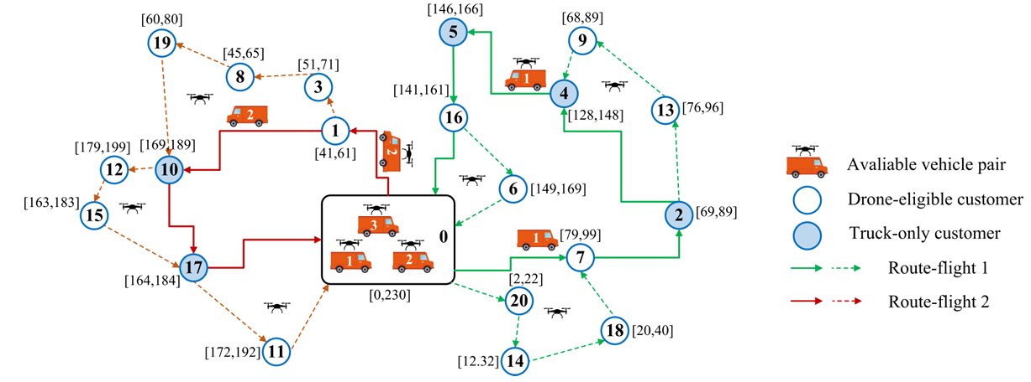
Figura 3. Ejemplo ilustrativo del problema mDRP TS en el que dos pares camión dron sirven a 20 clientes bajo ventanas de tiempo suaves. Adaptado de Meng et al. (2024).
Debido a la alta complejidad del modelo estocástico, los autores emplean aproximación mediante Sample Average Approximation (SAA) y un metaheurístico híbrido para encontrar soluciones viables en instancias grandes. El estudio demuestra la superioridad de los modelos estocásticos sobre los determinísticos, reduciendo significativamente los costos totales cuando se consideran variaciones en los tiempos de viaje.

MARCO TEÓRICO.

3.1 Vehicle Routing Problem (VRP)
El Vehicle Routing Problem (VRP) es uno de los problemas más relevantes en el área de la optimización combinatoria y ha sido ampliamente estudiado en la literatura debido a su aplicabilidad en sistemas de distribución y transporte. El objetivo principal del VRP consiste en determinar un conjunto de rutas de costo mínimo para una flota de vehículos que deben atender a un conjunto de clientes, respetando diversas restricciones operacionales (Toth & Vigo, 2014; Golden et al., 2008).
Existen múltiples variantes del VRP que incorporan restricciones adicionales, tales como capacidades de los vehículos, ventanas de tiempo, múltiples depósitos y restricciones de servicio. Estas variantes permiten representar de mejor manera las condiciones operacionales presentes en sistemas reales, aumentando la complejidad del problema (Braekers et al., 2016; Vidal et al., 2020).
3.2 Drone Routing Problem (DRP)
El Drone Routing Problem (DRP) surge como una extensión del VRP en el contexto de sistemas de distribución que utilizan vehículos aéreos no tripulados (UAVs). A diferencia de los vehículos tradicionales, los drones presentan características particulares como autonomía limitada, menor capacidad de carga y restricciones energéticas, lo que introduce nuevas complejidades en la planificación de rutas (Chung et al., 2020; Macrina et al., 2020).
El uso de drones en distribución ha sido ampliamente estudiado en los últimos años, especialmente en aplicaciones de última milla, salud y logística humanitaria, debido a su capacidad de reducir tiempos de entrega y acceder a zonas de difícil alcance (Otto et al., 2018; Shakhatreh et al., 2019).
3.3 Pickup and Delivery Problem (PDP)

El Pickup and Delivery Problem (PDP) es una variante del VRP en la cual cada solicitud de servicio está compuesta por un par de nodos: uno de recogida y otro de entrega. En este problema, los vehículos deben transportar cargas desde los puntos de origen hacia los puntos de destino, respetando la precedencia entre ambas operaciones (Savelsbergh & Sol, 1995).
El PDP ha sido ampliamente utilizado en aplicaciones como transporte de mercancías, servicios de mensajería y sistemas de transporte bajo demanda. Su complejidad radica en la necesidad de coordinar rutas que cumplan simultáneamente con múltiples restricciones, como capacidad, tiempos y secuencia de atención.
3.4 Pickup to Delivery Drone Routing Problem (PDDRP)
El Pickup to Delivery Drone Routing Problem (PDDRP) es una variante reciente del DRP propuesta por Gómez-Lagos et al. (2022), la cual considera una estructura compuesta por un depósito, un conjunto de instalaciones y un conjunto de clientes.
En este modelo, los drones parten desde el depósito, visitan instalaciones para recoger pedidos y posteriormente realizan entregas a los clientes. A diferencia del PDP clásico, no existe una relación fija entre nodos de recogida y entrega, lo que permite que las instalaciones sean visitadas múltiples veces, introduciendo una mayor flexibilidad en la construcción de rutas.
El objetivo del PDDRP es minimizar el makespan, definido como el tiempo total de operación de la flota, es decir, el intervalo entre el inicio del primer dron y el retorno del último al depósito (Gómez-Lagos et al., 2022). Este problema ha sido demostrado como NP-Hard, lo que implica una alta complejidad computacional.
3.5 Restricciones en problemas de ruteo con drones
En aplicaciones prácticas, los problemas de ruteo con drones deben incorporar restricciones adicionales que reflejen las limitaciones operacionales de estos sistemas.
3.5.1 Ventanas de tiempo
Las ventanas de tiempo establecen intervalos dentro de los cuales un cliente debe ser atendido. Formalmente, cada cliente $i$posee un intervalo $\left[a_{i} , b_{i}\right]$, donde $a_{i}$representa el tiempo de inicio permitido y $b_{i}$el tiempo máximo de atención.
Para cada nodo, se debe cumplir:
$a_{i}≤t_{i}≤b_{i}$ (1)
donde $t_{i}$ corresponde al tiempo de llegada al nodo $i$.
Estas restricciones son fundamentales en contextos donde los tiempos de servicio son críticos, como en la distribución de productos sensibles o servicios bajo demanda (Toth & Vigo, 2014)
3.5.2 Restricciones energéticas
Las restricciones energéticas modelan la autonomía limitada de los drones, la cual depende de factores como la capacidad de la batería, la distancia recorrida y la carga transportada.
Una formulación simplificada considera que la energía consumida en un arco $\left(i , j\right)$ debe satisfacer:
$E_{ij}≤E_{\text{max}}$ (2)
donde $E_{ij}$representa el consumo energético asociado al desplazamiento entre los nodos $i$y $j$, y $E_{\text{max}}$corresponde a la capacidad máxima de la batería.
Estas restricciones condicionan la factibilidad de las rutas, obligando a los drones a planificar retornos a puntos de recarga o limitar su alcance (Chung et al., 2020).
3.6 Métodos de solución

Debido a la complejidad computacional de los problemas de ruteo con drones, es necesario emplear distintos enfoques de resolución, tanto exactos como aproximados.
3.6.1 Programación lineal entera mixta (MILP)
La programación lineal entera mixta (MILP) permite modelar de forma exacta problemas de optimización combinatoria mediante variables binarias y continuas. Este enfoque garantiza la obtención de soluciones óptimas, pero su aplicabilidad se limita a instancias de tamaño reducido debido al alto costo computacional (Toth & Vigo, 2014).
En este contexto, herramientas como IBM ILOG CPLEX son ampliamente utilizadas para resolver modelos MILP, proporcionando soluciones óptimas y cotas inferiores que permiten evaluar la calidad de otras aproximaciones.
3.6.2 Metaheurísticas (GRASP)
Las metaheurísticas son métodos aproximados diseñados para obtener soluciones de buena calidad en tiempos razonables. Entre ellas, el algoritmo GRASP (Greedy Randomized Adaptive Search Procedure) ha demostrado ser efectivo en problemas de ruteo.
GRASP combina una fase constructiva aleatorizada con una fase de mejora local, permitiendo explorar el espacio de soluciones de manera eficiente (Feo & Resende, 1995). Este enfoque ha sido utilizado en el PDDRP por Gómez-Lagos et al. (2022), obteniendo resultados competitivos en instancias de gran tamaño.
Evaluación mediante GAP:
Para evaluar la calidad de las soluciones heurísticas respecto a las soluciones óptimas o cotas inferiores, se utiliza la métrica conocida como gap, definida como:
$\text{Gap}(\%)=\frac{\text{Soluci}\overset{ˊ}{\text{o}}\text{n Heur}\overset{ˊ}{\text{ı}}\text{stica}-\text{Cota Inferior}}{\text{Soluci}\overset{ˊ}{\text{o}}\text{n Heur}\overset{ˊ}{\text{ı}}\text{stica}}×100$ (3)
Esta métrica permite cuantificar la desviación relativa de una solución respecto a una referencia, siendo ampliamente utilizada en problemas de optimización para comparar distintos métodos de resolución.

METODOLOGÍA.

- 4.1 Enfoque de la investigación
La presente investigación se enmarca dentro de un enfoque cuantitativo y aplicado, orientado al desarrollo y evaluación de modelos de optimización para problemas de ruteo con drones. En particular, se busca extender el Pickup to Delivery Drone Routing Problem (PDDRP) mediante la incorporación de restricciones temporales y energéticas, y analizar su impacto en la planificación de rutas.
El estudio considera tanto la formulación matemática del problema como el desarrollo de métodos computacionales para su resolución, integrando enfoques exactos y aproximados.

- 4.2 Formulación del problema
En esta etapa se desarrolla una formulación matemática extendida del PDDRP, incorporando:
- Variables de decisión binarias para modelar las rutas de los drones.
- Restricciones de flujo para asegurar la continuidad de las rutas.
- Restricciones de ventanas de tiempo para la atención de clientes.
- Restricciones energéticas asociadas al consumo de batería.
- Función objetivo orientada a minimizar el makespan del sistema.
El modelo será formulado como un problema de programación lineal entera mixta (MILP), siguiendo la estructura base propuesta por Gómez-Lagos et al. (2022).

- 4.3 Generación de instancias
Para la validación del modelo, se generarán instancias del problema utilizando Python. Estas instancias incluirán:
- Coordenadas de nodos (depósito, instalaciones y clientes).
- Matrices de distancia y tiempo de viaje.
- Ventanas de tiempo asociadas a los clientes.
- Parámetros de consumo energético y capacidad de batería.
Se considerarán distintos tamaños de instancia (pequeñas, medianas y grandes) con el fin de evaluar el comportamiento del modelo en distintos escenarios.

- 4.4 Métodos de resolución
Se empleará un enfoque híbrido que combina métodos exactos y heurísticos:
- 4.4.1 Resolución exacta (MILP)
El modelo será implementado en un solver de optimización (IBM ILOG CPLEX), permitiendo:
- Obtener soluciones óptimas para instancias de menor tamaño.
- Calcular cotas inferiores para evaluar soluciones heurísticas.

- 4.4.2 Resolución heurística (GRASP)
Se desarrollará un algoritmo basado en la metaheurística GRASP, el cual permitirá:
- Construir soluciones iniciales mediante un enfoque greedy aleatorizado.
- Aplicar procedimientos de búsqueda local para mejorar las soluciones.
- Resolver instancias de mayor tamaño donde los métodos exactos no son aplicables.

- 4.5 Evaluación de resultados
El desempeño de los métodos propuestos será evaluado mediante:
- Comparación entre soluciones exactas y heurísticas.
- Análisis del tiempo de cómputo requerido por cada enfoque.
- Cálculo del gap respecto a la mejor cota disponible:
$$\text{Gap}(\%)=\frac{\text{Soluci}\overset{ˊ}{\text{o}}\text{n Heur}\overset{ˊ}{\text{ı}}\text{stica}-\text{Cota Inferior}}{\text{Soluci}\overset{ˊ}{\text{o}}\text{n Heur}\overset{ˊ}{\text{ı}}\text{stica}}×100$$
- Evaluación del valor del makespan obtenido en cada instancia.

- 4.6 Herramientas computacionales
El desarrollo e implementación del proyecto se realizará utilizando:
- Python para la generación de instancias, automatización de experimentos y desarrollo de heurísticas.
- IBM ILOG CPLEX para la resolución de modelos MILP.
- Librerías adicionales para manejo de datos y visualización de resultados (por ejemplo, NumPy, Pandas y Matplotlib).

4.7 Flujo de la metodología
El proceso metodológico del proyecto sigue las siguientes etapas:
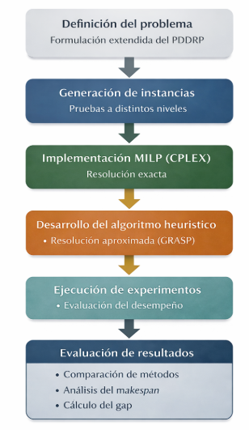

Figura x. Flujo metodólogico del proyecto.

CONCLUSIONES Y RECOMENDACIONES

La revisión del estado del arte y el análisis del PDDRP demuestran que, si bien los modelos actuales de ruteo con drones han avanzado significativamente, aún existe una brecha importante entre las formulaciones teóricas y los requerimientos operacionales del sector farmacéutico. En particular, las propuestas clásicas incluyendo el PDDRP original de Gómez-Lagos et al. (2022), no consideran elementos fundamentales como ventanas de tiempo rígidas, restricciones energéticas detalladas ni la necesidad de asegurar ritmos de entrega compatibles con productos sensibles y críticos.

PLAN DE TRABAJO

Se presenta a continuación el plan de trabajo estilo Gantt a desarrollar por cada mes:

Tabla 2. Plan de trabajo
Actividad | Marzo | Marzo | Abril | Abril | Abril | Abril | abril | Mayo | Junio | Junio
Revisión bibliográfica y estado del arte
Definición del problema y alcance
Formulación matemática del PDDRP extendido
Implementación del modelo MILP en CPLEX
Generación de instancias de prueba
Diseño e implementación de metaheurística (GRASP)
Experimentos computacionales
Análisis y validación de resultados
Redacción de resultados y discusión
Conclusiones y revisión final

Tabla 3. Descripción y solución esperada.
Nombre de la Etapa | Descripción | Resultados Esperados | Fechas Inicio – Fin
Revisión bibliográfica y estado del arte | Revisión de literatura científica sobre ruteo de vehículos, ruteo con drones y el Pickup to Delivery Drone Routing Problem (PDDRP). Se analizan artículos académicos relevantes y modelos propuestos en investigaciones recientes. | Identificación de modelos existentes, algoritmos utilizados y limitaciones del PDDRP que justifican la extensión del modelo. | 16-03-2026 a 30-03-2026
Definición del problema y alcance | Definición formal del problema de investigación, incluyendo objetivos, alcances y restricciones del sistema logístico a modelar. Se establece la estructura conceptual del sistema con drones, instalaciones y clientes. | Planteamiento formal del problema de investigación y delimitación del alcance del proyecto. | 16-03-2026 a 30-03-2026
Formulación matemática del modelo | Desarrollo de la formulación matemática del PDDRP extendido incorporando ventanas de tiempo y restricciones energéticas. Se definen variables de decisión, función objetivo y restricciones del modelo. | Modelo matemático completo del problema de optimización. | 01-04-2026 a 10-04-2026
Implementación del modelo MILP | Implementación computacional del modelo matemático utilizando IBM ILOG CPLEX. Se realizan pruebas iniciales para verificar la correcta formulación del modelo. | Modelo computacional funcional capaz de resolver instancias pequeñas del problema. | 10-04- 2026 a 25-04-2026
Generación de instancias de prueba | Desarrollo de scripts en Python para generar instancias de prueba considerando coordenadas de nodos, ventanas de tiempo y parámetros energéticos de los drones. | Conjunto de instancias experimentales para validar el modelo y realizar pruebas computacionales. | 15-04-2026 a 30-04-2026
Diseño e implementación de metaheurística | Desarrollo de una metaheurística basada en GRASP para resolver instancias de mayor tamaño del problema donde el modelo exacto presenta dificultades computacionales. | Algoritmo heurístico implementado en Python capaz de generar soluciones factibles. | 15-04-2026 a 10-05-2026
Experimentos computacionales preliminares | Ejecución de pruebas iniciales utilizando el modelo exacto y la metaheurística para evaluar el comportamiento del sistema. | Resultados preliminares que permitan validar el funcionamiento del modelo y los algoritmos implementados. | 16-04-2026 – 30-05-2026
Análisis y validación de resultados | Analizar y validar teóricamente resultados obtenidos. | Obtener resultas óptimos para modelos y algoritmos basado en la teoría. | 30-05-2026 a  05-06-2026
Conclusiones y revisión | Conclusión clara de los objetivos planteados | Redactar recomendación y trabajos futuros del análisis. | 15-06-2026 a  20-06-2026

Herramientas de IA

El desarrollo de la presente memoria de título incorporó herramientas de Inteligencia Artificial (IA) como apoyo para la redacción, organización conceptual y gestión documental. En particular, se utilizó Microsoft Copilot, un asistente basado en modelos de lenguaje avanzados (LLMs), con el objetivo de mejorar la eficiencia en la estructuración de ideas, clarificación técnica y revisión de contenidos.
El uso de IA no reemplazó la labor analítica ni la formulación técnica del modelo propuesto; más bien, su función fue la de asistencia metodológica, similar al uso de un procesador de texto, un revisador gramatical o un software de gestión bibliográfica.

BIBLIOGRAFIA.

- Adu-Gyamfi, S., Gyasi, R., & Darkwa, B. (2021). Historicizing medical drones in Africa: A focus on Ghana. History of Science and Technology, 11, 103–124.
(Citado para aplicaciones de salud/Zipline).
- Battarra, M., Cordeau, J.-F., & Iori, M. (2014). Pickup and delivery problems for goods transportation. En P. Toth & D. Vigo (Eds.), Vehicle Routing: Problems, Methods, and Applications (2ª ed., pp. 161–191). SIAM. https://doi.org/10.1137/1.9781611973594.ch6
- Braekers, K., Ramaekers, K., & Van Nieuwenhuyse, I. (2016). The vehicle routing problem: State of the art classification and review. Computers & Industrial Engineering, 99, 300–313. https://doi.org/10.1016/j.cie.2015.12.007
- Chung, S. H., Sah, B., & Lee, J. (2020). Optimization for drone and drone-truck combined operations: A review of the state of the art and future directions. Computers & Operations Research, 123, 105004. https://doi.org/10.1016/j.cor.2020.105004
- Deutsche Post DHL Group. (2016, May 9). Successful trial integration of DHL Parcelcopter into logistics chain. [Press release]. https://inmotion.dhl/en/dr1/article/successful-trial-integration-of-dhl-parcelcopter-into-logistics-chain
- Golden, B. L., Raghavan, S., & Wasil, E. A. (Eds.). (2008). The Vehicle Routing Problem: Latest Advances and New Challenges (Vol. 43). Springer. https://doi.org/10.1007/978-0-387-77778-8 [link.springer.com]
- Gómez-Lagos, J., Rojas-Espinoza, B., & Candia-Véjar, A. (2022). On a Pickup to Delivery Drone Routing Problem: Models and algorithms. Computers & Industrial Engineering, 172, 108632. https://doi.org/10.1016/j.cie.2022.108632
- Macrina, G., Di Puglia Pugliese, L., Guerriero, F., & Laporte, G. (2020). Drone-aided routing: A literature review. Transportation Research Part C: Emerging Technologies, 120, 102762. https://doi.org/10.1016/j.trc.2020.102762
- Meng, S., Chen, Y., & Li, D. (2024). The multi-visit drone-assisted pickup and delivery problem with time windows. European Journal of Operational Research, 314, 685–702. (Página de proyecto) https://www.tdrouting.com/2024/the-multi-visit-drone-assisted-pickup-and-delivery-problem-with-time-windows/
- Meng, S., Li, D., Liu, J., & Chen, Y. (2024). The multi-visit drone-assisted routing problem with soft time windows and stochastic truck travel times. Transportation Research Part B: Methodological, 190, 103101. https://doi.org/10.1016/j.trb.2024.103101 (preprint abierto: https://eprints.lancs.ac.uk/id/eprint/225072/1/Meng_et_al_2024_TRB.pdf)
- Savelsbergh, M. W. P., & Sol, M. (1995). The general pickup and delivery problem. Transportation Science, 29(1), 17–29. https://doi.org/10.1287/trsc.29.1.17

